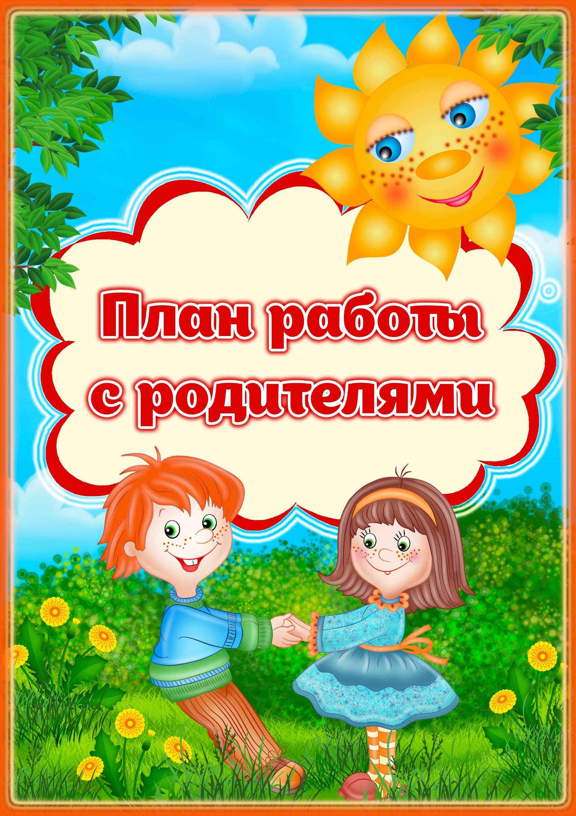

**Перспективный план работы с родителями**

**в первой младшей группе «Веснушки» на 2024-2025 год**

**Цель:**

Способствовать установлению сотрудничества детского сада и семьи в вопросах обучения, воспитания и развития детей дошкольного возраста.

Для реализации поставленной цели необходимо решение следующих **задач:**

- повышать психолого-педагогическую культуру родителей;

- выявлять и транслировать положительный опыт семейного воспитания;

- содействовать сплочению родительского коллектива с целью предупреждения межличностных конфликтных ситуаций;

- способствовать установлению доверительных отношений между родителями и детским садом.

**Ожидаемый результат:**

Педагогическое просвещение родителей в соответствии с ФГОС ДОУ, привлечение семьи на свою сторону в плане единых подходов в воспитании ребенка, с целью раскрытия его способностей и возможностей.

Укрепление доверительных отношений между педагогами и родителями, что способствует созданию благоприятных условий для развития ребенка.

Заинтересованность родителей в процессе воспитания и обучения детей, их участие в полноценном воспитательном процессе.

Повышение профессионального уровня педагогов.

**Работа с родительским комитетом:**

ежемесячно, по мере возникновения организационных вопросов.

**Разработка тематических консультаций и дополнительной демонстрационной наглядности для родителей:** регулярная смена информации в родительском уголке в соответствии с актуальными темами.

**План работы с родителями в первой младшей группе «Веснушки» на 2024-2025 год**

|  |  |  |
| --- | --- | --- |
| ***Месяц*** | ***Форма проведения*** | ***Содержание*** |
| Сентябрь | Папки-передвижки  Наглядная информация | Адаптация ребенка к детскому саду. Советы родителям |
| Возрастные особенности детей 2-3 лет |
| Как одевать ребенка в детский сад |
| Консультации | Нужен ли ребенку дневной сон? |
| Капризы и упрямство |
| Игрушка в жизни ребенка |
| Сюжетно-ролевая игра дома |
| Родительское собрание | Возрастные особенности детей 2-3 лет |
| День открытых дверей для родителей | Детский сад принимает гостей |
| Фотовыставка | «Первые дни в детском саду» |
|  | Музыкальный праздник | «Осенний праздник» |
|  | Развлечение | «Юбилей наукограда Кольцово» |
| Октябрь | Папки-передвижки  Наглядная информация | Сделай сам |
| Как приучить ребенка есть овощи и фрукты |
| Здоровье детей осенью |
| Консультации | Сенсорное развитие детей раннего возраста |
| Как научить ребенка правильно держать карандаш? |
| Здоровье на тарелке |
| Воспитание культурно-гигиенических навыков у дошкольников |
| Оформление композиции | Самый необычный (полезный или красивый) овощ или фрукт с вашего огорода |
| Конкурс лучшей семейной фотографии | Маленький огородник |
|  | Физкультурно-оздоровительный досуг | «Неделя здоровья» |
| Ноябрь | Папки-передвижки  Наглядная информация | Безопасность детей. Если ребенок потерялся |
| Может ли воспитатель давать ребенку лекарство |
| Консультации | Обувь для детского сада |
| Что такое семья |
| Мама и папа в жизни ребенка |
| Как провести выходные с ребёнком |
| Если в доме животные |
| Памятка | Гигиенические требования к одежде и обуви детей |
| Семейная акция | Сделаем кормушку своими руками |
|  | Развлечение | «Моя мама лучшая на свете» |
| Декабрь | Папки-передвижки  Наглядная информация | Зима |
| Безопасность ребенка в новый год |
| Пушистая целительница |
| Консультации | Как правильно одевать ребенка зимой |
| Пора самим одеваться и раздеваться |
| Что и как подарить малышу на новый год |
| Выставка | Новогодняя игрушка своими руками |
| Родительское собрание | Играем пальчиками и развиваем речь |
| Мастерская «Умелые руки». | Ремонт детской мебели, пошив одежды для кукол, изготовление пособий |
|  | Музыкальный праздник | «Новогодний праздник» |
|  | Развлечение | «День Рождения Лёвушки» |
| Январь | Наглядная информация  Папки-передвижки | Когда на улице снег (игры зимой) |
| Консультации | Современные методы оздоровления детей дома |
| Неприличные слова |
| Мама, я сам. Приучаем ребенка к самостоятельности |
| Памятка | Как вести себя с малышом в транспорте |
| Секреты воспитания вежливого ребенка |
| Фотовыставка | Дети в детском саду |
| Буклет | Ребенок – главный пассажир |
| Февраль | Наглядная информация  Папки-передвижки | Роль фольклора в развитии детей |
| Народная игрушка |
| 23 февраля |
| Консультации | Зачем читать детям сказки |
| Памятка | Вечер в семье |
| Для меня всегда герой |
| Родительское собрание | Воспитание культурно-гигиенических навыков у детей младшего возраста |
|  | Физкультурно-оздоровительный досуг | «Битва героев», «Зарничка», «Мама, папа, я – спортивная семья» |
| Март | Папки-передвижки  Наглядная информация | Приучаем к порядку |
| 8 марта |
| Весенние прогулки |
| Весна идет |
| Консультации | Как помочь ребенку заговорить |
| 10 правил как научить ребенка слушаться |
| Как предупредить весенний авитаминоз |
| Беседа | Как одевать ребенка весной |
|  | Музыкальный праздник | «Мамин день» |
|  | Развлечение | Тематический «Единый день безопасности» |
| Апрель | Наглядная информация  Папки-передвижки | Как в жизнь приходит музыка |
| Безопасность ребенка в ваших руках |
| Чем занять малыша весной на прогулке |
| Консультации | Нарушения сна у ребенка |
| Личная гигиена детей |
| Растим помощника |
| Об опасности пластиковых окон |
| Буклет | Пальчиковые игры для детей |
|  | Развлечение | «Лёвушкина муза»  «Космическое приключение»  «Симфония природы» |
|  | Физкультурно-оздоровительный досуг | «Лёвушкино ГТО» |
| Май | Папки-передвижки  Наглядная информация | Азбука дачной безопасности |
| Игры с песком и водой |
| Осторожно – клещи |
| Консультации | Летние инфекции |
| Научите ребенка узнавать цвета |
| Фотостенд | Вот так мы жили в детском саду |
| Родительское собрание | Наши успехи. Итоги работы за год и перспективы |
|  | Развлечение | «Мы помним, мы гордимся» |